« Лучшее на свете это наши дети ! »
Здоровые дети –это радость и счастье всех взрослых. Безопасности детей уделяется значимое внимание в нашем детском саду. В очередной раз в преддверии женского праздника состоялась акция ,позволившая объединить детей, педагогов и родителей, а также провести пропаганду соблюдения правил дорожного движения среди общественности усилиями детей. Воспитанники подготовительной группы детского сада № 51 совместно с педагогом дополнительного образования Хаировой Ольгой Аркадьевной изготовили открытки - безопасности к Международному женскому дню 8 марта и поздравили автоледи с праздником. В рамках акции ключевым моментом было напутствие взрослым от детей о том, что нужно беречь себя и своих детей, уделять должное внимание созданию условий безопасности детей при перевозке их в транспортном средстве.: ведь именно использование детского удерживающего устройства – самый простой и надежный способ сделать поездку ребенка в автомобиле комфортной и безопасной. Дети вручали мамам за рулем памятки - открытки «О профилактике детского дорожно-транспортного травматизма»
А.Пайкова, заместитель заведующего по УМР,
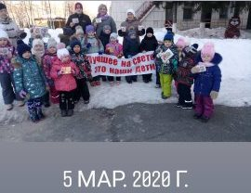
О.Щербакова, общественный инспектор по ПДД
